XXXIV. ORSZÁGOS TUDOMÁNYOS DIÁKKÖRI KONFERENCIA - 2019

SZEGEDI TUDOMÁNYEGYETEM
Természettudományi és Informatikai Kar

HELYI KONFERENCIA

2018. ŐSZ

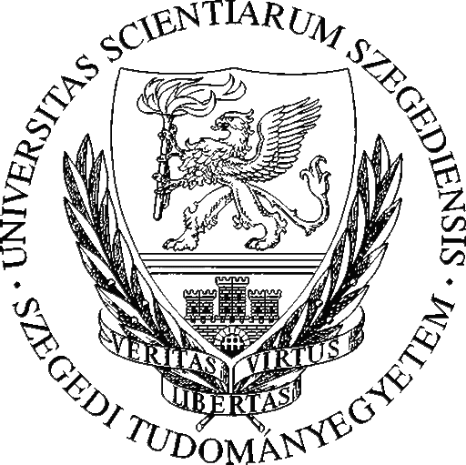

Szeged, 2018







FÖLDRAJZ-FÖLDTUDOMÁNYI DIÁKKÖR ELŐADÁSAI

Földrajz-Földtudományi szekció
Hely: Egyetem u. 2., Krajkó Gyula terem
Időpont: 2018. november 22. (csütörtök) 14 óra

Zsűri:
Dr. Barta Károly egyetemi docens, SZTE TTIK Természeti Földrajzi és Geoinformatikai Tanszék (elnök)
Dr. Fabula Szabolcs egyetemi adjunktus, SZTE TTIK Gazdaság- és Társadalomföldrajz Tanszék
Dr. Raucsikné Dr. Varga Andrea egyetemi adjunktus, SZTE TTIK Ásványtani, Geokémiai és Kőzettani Tanszék

1. Halász Noémi, földtudomány MSc: Az Ol Doinyo Lengai egy ijolit xenolitjának evolúciója
Témavezető: Dr. M. Tóth Tivadar egyetemi tanár, SZTE TTIK Ásványtani, Geokémiai és Kőzettani Tanszék
Dr. Guzmics Tibor, vezető kutató, ELTE
Dr. Berkesi Mária, vezető kutató, ELTE

2. Kónya Tímea, geográfus MSc: Folyóhátakon lerakódó hordalék szemcseösszetételének alakulása az Alsó-Tisza mentén
Témavezető: Dr. Kiss Tímea egyetemi docens, SZTE TTIK Természeti Földrajzi és Geoinformatikai Tanszék

3. Enyedi Fruzsina, geográfus MSc: Szeged közösségi zajterhelésének térbeli sajátosságai és az ahhoz kapcsolódó társadalmi konfliktusok megjelenése a különféle diskurzusokban és a zaj észlelésében
Témavezető: Dr. Pál Viktor egyetemi docens, SZTE TTIK Gazdaság- és Társadalomföldrajz Tanszék

4. Francia Dóra, geográfus MSc: Kreatív stratégiák integrálása a városfejlesztési folyamatokba – a köztér felméréstől a köztéri miliő kialakításáig
Témavezető: Nagy Gyula egyetemi tanársegéd, SZTE TTIK Gazdaság- és Társadalomföldrajz Tanszék

5. Gracsek Alexandra, geográfus MSc: A közterületen szórakozó középiskolások deviáns viselkedésformáinak térbelisége Szegeden
Témavezető: Dr. Bajmócy Péter egyetemi docens, SZTE TTIK Gazdaság- és Társadalomföldrajz Tanszék

6. Horváth Gergő, geográfus MSc: A városzsugorodás elméleti kérdései és kutatásának lehetősége Kaposvár példáján
Témavezető: Nagy Gyula egyetemi tanársegéd, SZTE TTIK Gazdaság- és Társadalomföldrajz Tanszék

